
第十一章 简单机械

实 践 制作“龙骨水车”模型

物理观念:通过制作龙骨水车模型,学生能够深入理解杠杆原理、能量转换(如重力势能转化为动能)等物理概念;能够运用所学的物理规律,解释龙骨水车的工作原理,以及各部分结构如何协同工作以实现灌溉功能。
科学思维:学生需通过构建龙骨水车模型,运用科学推理方法,分析并解决制作过程中遇到的问题;鼓励学生对龙骨水车的设计提出改进意见,培养批判性思维和创新精神。
科学探究:学生能够设计并实施实验,以验证龙骨水车模型的性能,如提水效率、稳定性等;通过收集和分析实验数据,学生能够得出科学结论,并评估模型的优劣。
科学态度与责任:培养学生严谨求实的科学态度,尊重事实,勇于探索未知;通过了解龙骨水车在古代农业灌溉中的重要作用,学生能够认识到科技进步对社会发展的贡献,增强社会责任感。
跨学科整合能力:在制作龙骨水车模型的过程中,学生需融合物理、数学、工程技术等多学科知识,提升跨学科整合能力;鼓励学生发挥创造力,将所学知识应用于实际问题解决中,培养创新精神和实践能力。

教学重点:龙骨水车的原理及其工作过程分析
教学难点:制作龙骨水车模型

教师准备:教学PPT
学生器材:购买材料包或准备一下以下基础材料:木材(建议选择轻质且易加工的木材)、铁管或竹签、强力粘合剂、测量工具(如尺子、量角器等)、切割工具(如锯子、打孔器、电钻、热熔器等)等

一、项目提出  老师用多媒体展示龙骨水车的工作视频。  在我国古代就开始应用龙骨水车来灌溉农田,很多诗人在作品中就记录了它。如宋代梅尧臣就作诗《和孙端叟寺丞农具十五首水车》,其内容为:  既如车轮转,又若川虹饮。  能移霖雨功,自致禾苗稔。  上倾成下流,损少以益甚。  汉阴抱瓮人,此理未可谂。  老师介绍其历史背景和在农业灌溉中的重要性,激发学生的学习兴趣。 | 通过所展示视频,了解龙骨水车在生产、生活中的应用激发学生的学习兴趣
二、项目分析  1.查阅资料,了解我国古代“龙骨水车”的工作原理及装置结构。  2.制作“龙骨水车”模型。  3.尝试革新“龙骨水车”。 | 明确本节课学习任务

三、项目实施  任务一:查阅资料,了解我国古代“龙骨水车”的工作原理及装置结构  1.文献记载:“龙骨水车”是我国古代江南地区主要的灌溉农具之一,是一种历史悠久的提水设施,相当于现代的抽水机,《天工开物》中有“数尺之车,一人两手疾转,竟日之功可灌二亩而已”的记载。  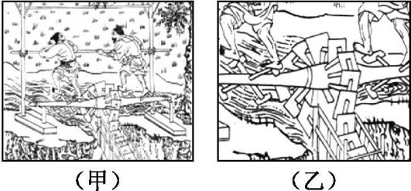  2.构造分析:由水槽、刮水板、木链条、木齿轮、脚踏等组成,其主要结构如图所示。水车安放在河边,下端水槽和刮水板直伸水中,另一端的木齿轮固定于堤岸的木架上,用时踩动脚踏部分或用手摇动摇杆使木齿轮转动,通过木链条带动槽内板叶刮水上行,倾灌于地势较高的田地。  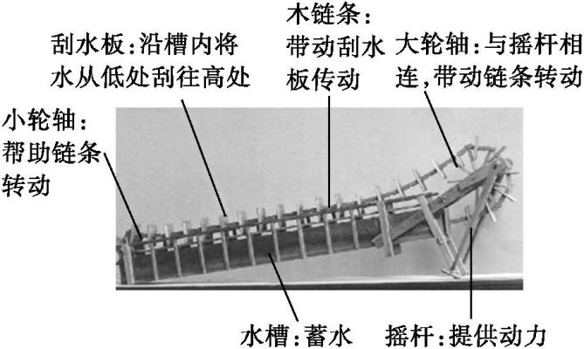  3.龙骨水车的机械原理主要基于链传动和轮轴原理。  龙骨水车的主体结构是一个带有刮板的木制链条,这些刮板安装在木链条上,形成类似龙骨的形状;轮轴原理方面,水车通常有一个较大的主动轮和一个较小的从动轮。主动轮由水流、人力或畜力驱动。木链条运动起来,木链条和轮轴的动能转化为水的重力势能以及各部件摩擦时产生的内能。当主动轮转动时,通过木链条带动从动轮转动。  在工作时,刮板在水槽中随着木链条的转动而依次刮水上升。当刮板从低处升到高处时,就将低处的水带到高处,实现了水的提升和输送。链传动保证了刮板能够连续不断地进行刮水动作,使得提升水的过程持续进行。  这种设计巧妙地利用了简单的机械原理,实现了从低处向高处提水灌溉的功能,在古代农业生产中发挥了重要作用。  任务二:制作“龙骨水车”模型  1.学生分组讨论龙骨水车模型的设计方案,包括材料选择、结构布局、传动方式、安全与维护等。  2.绘制设计图:引导学生使用简单的绘图工具,如直尺、圆规等,绘制龙骨水车的设计图。设计图应包括各部件的尺寸、比例和组装方式。  3.材料准备与工具使用  (1)材料准备:切割工具(如锯子、打孔器、电钻、热熔器等)、测量工具(如尺子、量角器等)、强力粘合剂、细尼龙绳,及收集的铁管或竹签、木材(建议选择轻质且易加工的木材)等。 | 跨学科实践切入点,历史、文学、物理、农学等  小组合作学习龙骨水车的历史、结构、工作原理和工作过程,加深对物理知识的理解,突破重点

(2)工具使用教学  讲解并演示如何安全有效地使用木工工具,如锯子、砂纸等。强调使用工具时的安全注意事项。  4.动手制作  附:制作案例展示  【制作过程】  (1)设计:根据上网收集或老师给予的数据材料,在纸上设计构成部件的形状、样式。  (2)加工:选取合适材料根据设计样本制作元件;可将设计样稿用胶水黏贴在材料上制作。  (3)组装:根据卯榫孔或用强力粘合剂将元件组合成模型。  【活动评估】对于不稳定的材料可先用胶带黏贴在材料表面,易于做出形状;需要活动的部件不适合用强力粘合剂固定;相同的部件可批量制作。  5.测试与优化  (1)性能测试:将制作好的龙骨水车模型放入水中进行测试,观察其提水效果和稳定性。  (2)问题诊断与优化:针对测试中发现的问题,小组讨论并提出改进方案。对模型进行优化调整,如调整刮水板角度、加固结构等。  任务三:尝试革新“龙骨水车”  同学们想到利用电动机驱动“龙骨水车”模型的转动,采用太阳能电池或干电池为电动机供电,这样就可以代替人力进行长时间无人工作了。于是设计寻找电动玩具中的电动机及电池,完成制作并将成果进行展示。 | 小组合作设计制作龙骨水车模型,增强学生的团队意识和沟通能力
四、展示交流  1.成果展示:各小组展示自己制作的龙骨水车模型,介绍设计思路、制作过程和测试结果。  2.多元评价:采用教师评价、学生互评、自我评价等多种方式,对模型的创新性、实用性、美观性等方面进行评价。  3.鼓励学生分享制作过程中的心得体会和收获。 | 对制作过程及制作成果及时进行反思,不断改进,培养分析概括能力


实 践 制作‘龙骨水车’模型
一、项目提出
二、项目分析
三、项目实施
1.查阅资料,了解我国古代“龙骨水车”的工作原理及装置结构
2.制作“龙骨水车”模型
3.尝试革新“龙骨水车”
四、展示交流

学生需要撰写一份实践报告,记录整个制作过程、遇到的问题及解决方法、测试结果及心得体会等。报告应包含图片、数据、图表等辅助材料,以便更好地展示实践成果。


本次活动成功地将物理知识与多个学科相融合,使学生在实践中体会到知识的综合运用,增强了学习的趣味性和实用性。通过亲自动手制作模型,学生们加深了对物理原理的理解,并锻炼了动手能力和创新思维。
在内容上,我们将继续拓展跨学科元素,引入更多与环境科学、信息技术等相关的知识,使学习内容更加丰富和多样。此外,我们还将鼓励学生发挥创意,对龙骨水车模型进行改进或创新,探索更多的应用场景和可能性。通过这些创新实践,我们希望能够进一步培养学生的创新思维和实践能力。

